产品名称：工业级凌动主板
24位LVDS+VGA -945Gse-c2 N270处理器+ Intel 945GSE+ ICH7M的Navy Pier三芯片解决方案
945Gse-c2采用了英特尔凌动 N270处理器+ Intel 945GSE+ ICH7M的Navy Pier三芯片解决方案。 英特尔 凌动 N270是一款功耗只有2.5W的45nm制程处理器，主频 1.6GHz， 533Mhz FSB；Intel 945GSE+ ICH7M的芯片组搭配提供的性能要远高于英特尔其他的低功耗方案。 高性能的英特尔 凌动 无风扇低功耗平台，新一代的硬件应用环境。
2. 独立的双显支持 VGA+LVDS(24Bit)， 支持丰富的多媒体应用 24位LVDS+VGA
3. DDR2 内存和千兆网卡，稳定，安全，抗震，适应恶劣的工作环境；千兆网口提供超强的通信能力。
4. 支持 4 x COM, 6 x USB2.0, 2 x SATA 1x IDE和 CF II
5. 支持传统的 PCI +MINI-PCI+MINI-PCIE扩展槽
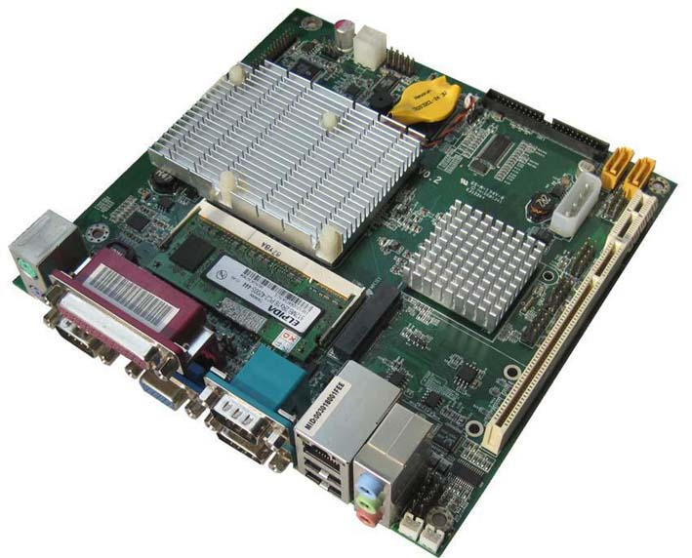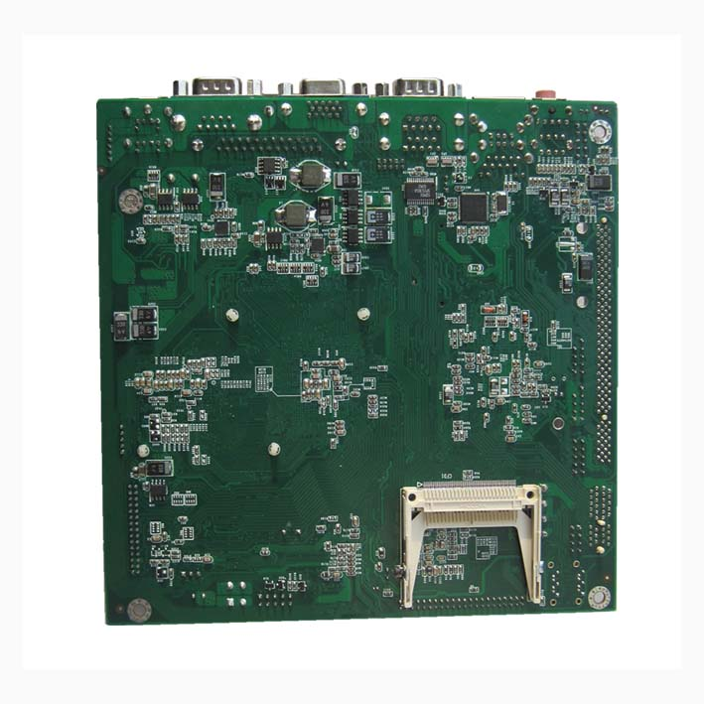
产品特性： 凌动PCM3 N270
系统：
● CPU：Intel(R) 凌动N270 Atom , 1.6GHz, 533MHz FSB
● 二级缓存：512K(板帖CM600,512KB L2)
● 系统芯片：Intel(R) 945GSE + ICH7M
● BIOS：Award BIOS, ACPI supported
● 电子盘：1个44PIN IDE II型CF卡插槽
● 系统内存：1DDR2 SODIMM socketl，最大2G
● 看门狗：256级
I/O接口：
● SATA/IDE接口：2×SATA-II接口1 ×44PIN IDE
● USB接口：6个USB2.0接口
● 并口：1个并口，支持SPP/EPP/ECP模式并具有防静电有 保护功能
● 串口：4个串口，3×RS232接口 1×R422/ 485接口
● GPIO:提供8位GPIO接口，4路输入，4路输出
●LVDS TFT 24Bit 接口
网络 ：
● 芯片组：1 ×PCI-E Gigabit LANPin header for RJ-45
● 速度：1000Mbps
声卡：
● AC’97声卡，支持MIC-in/Line-in/Line-out
● Built-in Intel(R) High Definition AudioALC 662
显示芯片：
● 拥有Intel图象媒体加速器950核心,兼容Windows Vista Premium,和Chrontel CH7307 DVI加速器
支持VGA、CRT显示界面
● LVDS TFT 24Bit 接口
● 尺寸：170mm x 170mm
● 供电方式：DC Power jack +12V DC-in
● 功耗：DDR266+5V1.2A,+12V 0.5A
● 工作温度：-20°C~75°C (32°F~140°F)
● 储存温度：-20°C~80°C (68°F~176°
● 相对湿度：10%~90% (non-condensing)
● 重量：0.45㎏
联系人：陈小刚 电话：13528839907 QQ：2451650006
办公电话：0755-23448870-8003
深圳灵江工控 工厂地址：深圳市宝安区龙华大浪街道嘉安达科技工业园6栋4楼

